TÈCNIQUES D’ESTUDI 5é de PRIMÀRIA

Per a aconseguir que el temps que dediquem al treball i l'estudi diari siga eficaç hem de tenir en compte una bona organització del temps i el lloc d'estudi i conèixer i utilitzar recursos per a aprofitar al màxim les sessions d'estudi.

ORGANITZACIÓ DEL LLOC D'ESTUDI
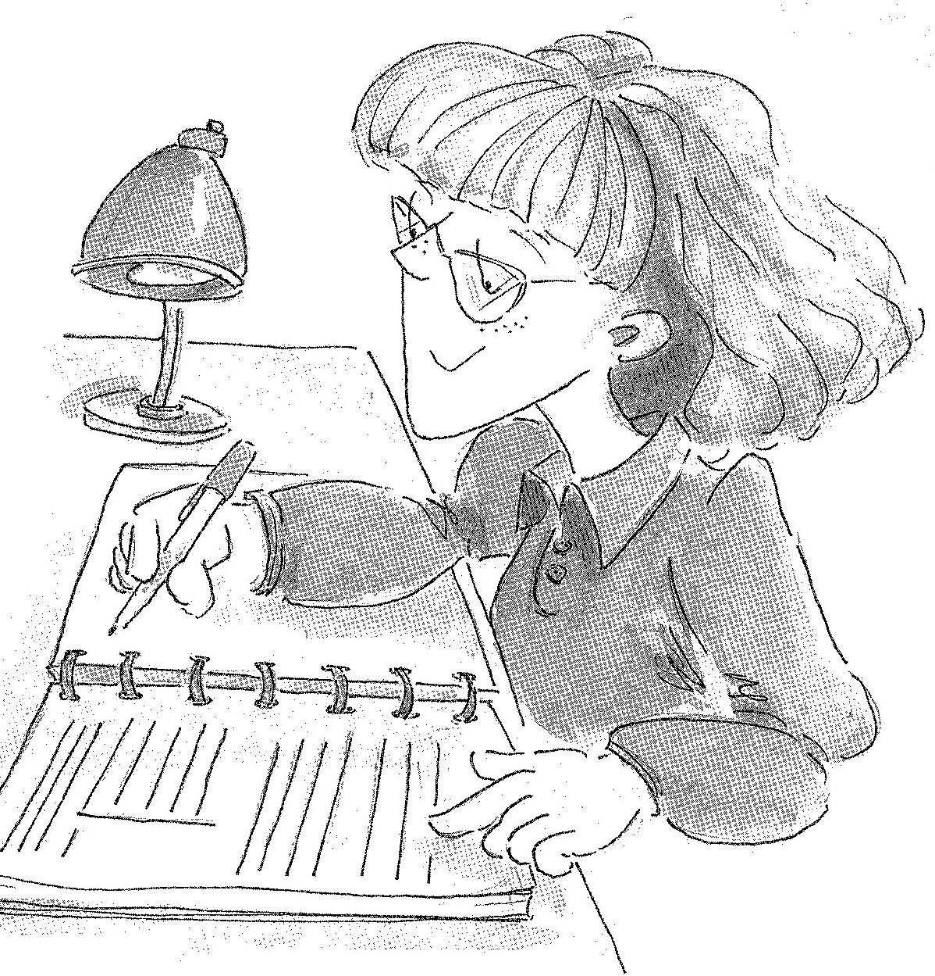
El lloc d'estudi és el lloc de la casa on farem els deures i estudiarem. Un exemple de lloc d'estudi adequat és la classe. Així el lloc d'estudi ha de tenir:

- Taula i cadira còmodes. Hi ha que controlar la postura corporal i l'adequació de la taula i cadira a l'edat del xiquet per a previndre problemes físics.

- Bona il·luminació. La millor il·luminació és la llum natural. També es convenient tenir un flexo per a il·luminar concretament l'espai de treball, el flexo ha d'estar col·locat al costat contrari a la ma que escrivim, per a no crear-nos ombra en la nostra pròpia ma. No es convenient tenir sols el flexo, perquè l'ull s'ha d'acostumar als canvis bruscs de foscor-il·luminació de l'estància.

- Temperatura adequada. El fred dificulta molt la concentració i la calor produeix somnolència.

- Absència de distractors. Els distractors són la tele, la ràdio, la família parlant al costat, el germà jugant, etc. Els distractors faran que tinguem la nostra atenció dividida entre la tasca escolar i el citat distractor, pel que ens serà més difícil fer el treball, serà molt fàcil que ens equivoquem i i invertirem molt més temps.

- Treballar sempre al mateix lloc. El establir un lloc com a lloc de treball facilita la nostra concentració quan ens trobem en la situació. El millor és tenir una taula i cadira d'estudi a l'habitació i fer els deures i estudiar sempre allí.

- Tenir el material prop. Si tenim el material prop no ens tindrem que alçar cada vegada que necessitem alguna cosa i mantindrem la concentració.
ORGANITZACIÓ DEL TEMPS D'ESTUDI
Organitzar el temps d'estudi vol dir planificar-se el temps que dediquem a fer els deures i estudiar, de forma que aprofitem al màxim el nostre temps i puguem fer totes les tasques escolars i gaudir de temps lliure.
L'organització del temps es farà mitjançant un horari. Fer-se un horari de treball no vol dir estar tota la vesprada estudiant, vol dir simplement, organitzar el temps. Hi ha que tenir en compte les tasques extraescolars i de temps lliure, que volem fer i el temps que li hem de dedicar a l'estudi, i organitzar-ho.
I el més important serà seguir realment l'horari. Seguir l'horari ens permetrà fer totes les tasques que hem planificat i amb la tranquil·litat que complim amb les nostres obligacions.
 | Dilluns | Dimarts | Dimecres | Dijous | Divendres | Dissabte i/o Diumenge
3,00/5,00
5,00/6,00
6,00/7,00 | Futbol | Deures | Futbol | Deures | Deures
7,00/8,00 | Deures | Estudi | Deures | Estudi
8,00/9,00
Una vegada has organitzat el teu lloc i temps d’estudi, has d'aprendre a estudiar de forma eficaç. Per a comprendre i assimilar els coneixements, i per tant aprovar els exàmens has de saber estudiar. Una bona sessió d’estudi estarà formada per:

SESSIÓ D’ESTUDI
1 FES UNA LECTURA RÀPIDA DEL TEMA
Per a saber “de que va”
2 FES UNA LECTURA COMPRENSIVA DE CADA PARÀGRAF
Parat en cada paràgraf i “rellig”, reflexiona, pensa, repetís amb les teues paraules i relaciona el que llitges amb el que ja sabies
3 AL MATEIX TEMPS SUBRATLLA EL QUE SIGA IMPORTANT
4 POTS FER UN ESQUEMA O RESUM AMB EL QUE HAS SUBRARLLAT A CADA PARÀGRAF. DESPRÉS UN ESQUEMA GENERAL DEL TEMA
5 MEMORITZA ELS ESQUEMES O RESUMS, PERÒ COMPRENENT-LOS. UTILITZA EL DICCIONARI I ELS TEUS APUNTS.
6 COMPROVA EL QUE HAS APRÉS:
  - ¿Cóm?
    - Amb autopreguntes orals i escrites
    - Algú et pot preguntar
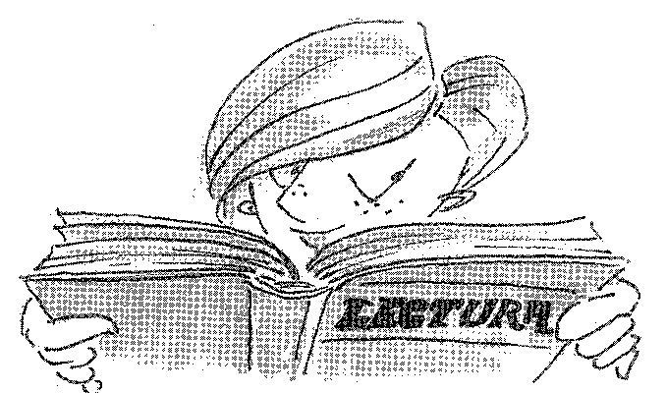
LECTURA

Un bon estudi comença per saber llegir de forma eficaç.

- LECTURA EFICAÇ

- La lectura eficaç consisteix en llegir amb certa fluïdesa o rapidesa, comprenent bé el que es llig i evitant cometre errades o equivocacions.

LECTURA EFICAÇ: RAPIDESA + COMPRENSIÓ + EXACTITUT

- Quan et trobes alguna dificultat pots:

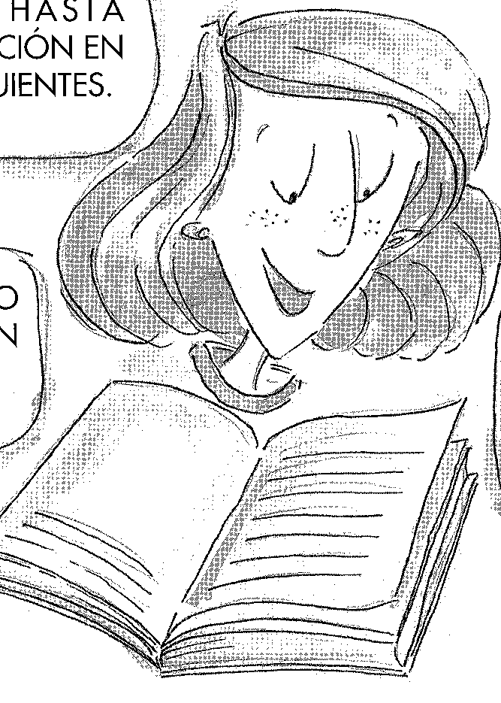
1. Seguir llegint fins a trobar una explicació als següents renglons
4. Buscar les paraules al diccionari

2. Rellegir de nou amb atenció tot el paràgraf
5. Adivinar el que podria significar la paraula que no comprens i comprobar si es cert en la lectura dels renglons següents

3. Imatginar el que estas llegint

6. Pots consultar a algú “expert”

- Ajusta la velocitat lectora a la dificultat del text i a la comprensió.
  - Si el text es difícil llig sense preses, intentant comprendre. Llig altra vegada si es necessari.

- Al llegir formulat mentalment xicotetes preguntes per a comprendre.
Cóm? Per a què? De quina classe?
Quan? On?

- Al final de cada paràgraf para un moment la teua lectura i preguntat mentalment:
Ho he comprés SI Continuo llegint
NO Torno a llegir
Pregunto a algú....

- A la vegada que llitges comprensivament pots subratllar el més important.

SUBRATLLAR

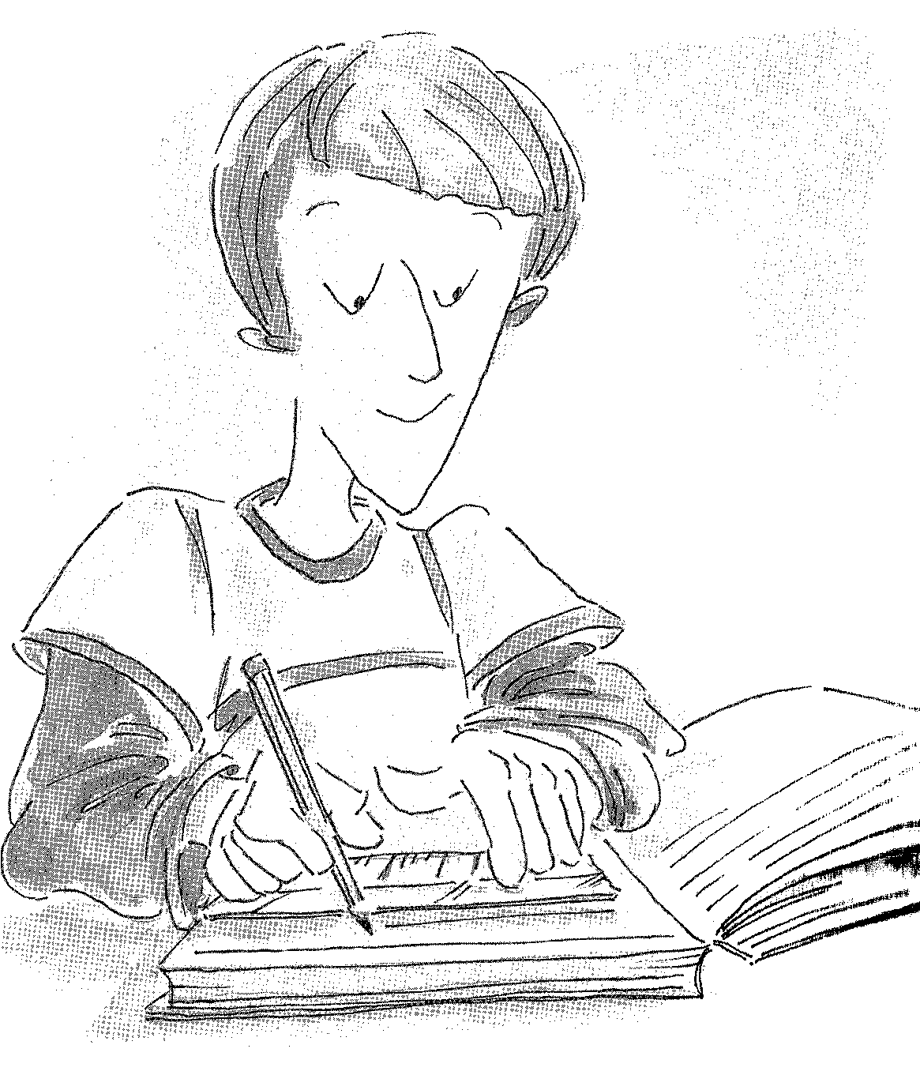
Subratllar és senyalar les paraules o frases més importants de la lectura. Es posa una línia baix per a realçar les idees fonamentals.

COM SUBRATLLAR:
          - Subratlla les idees claus (les importants)
          - No es necessari subratllar les paraules: en, de, la, el, per,...
          - Fes anotacions als marges per a aclarir conceptes
          - Pots utilitzar el llapis o diferents colors o subratlladors
          - Utilitza el diccionari com a ajuda per a consultar
          - Subratlla sols el necessari
          - Al acabar fes una lectura de tot el subratllat per a trobar sentit

Pots utilitzar diferents recursos gràfics al subratllat. Per exemple:
- Requadres per als titulars
- Traços grossos per a les idees generals i principals
- Traços fins per a les idees menys importants i secundàries
- Línia discontinua per a relacionar unes parts amb unes altres

RESUMIR

Resumir és sintetitzar la informació, seleccionar les coses importants i fer un text amb menys paraules però comprenent la seua informació.

COM RESUMIR:
- Hauràs subratllat amb anterioritat les coses importants.
- Trau “apart” les paraules subratllades i afegís algun nexe o paraula que siga convenient per a donar-li sentit al teu resum.
- El teu resum ha de contindre informació bàsica i important (el subratllat) del text.

ESQUEMES

Un esquema és l’estructura d’un tema i serveix per a ordenar totes les parts d’una forma jerarquitzada: principal, secundari,...

COM ESQUEMATITZAR

ESQUEMA D’UN APARTAT
- Llig comprensivament el text. Subratlla les paraules i idees claus i altres aspectes que consideres importants.
- Construeix el esquema segons les paraules que has subratllat al text.

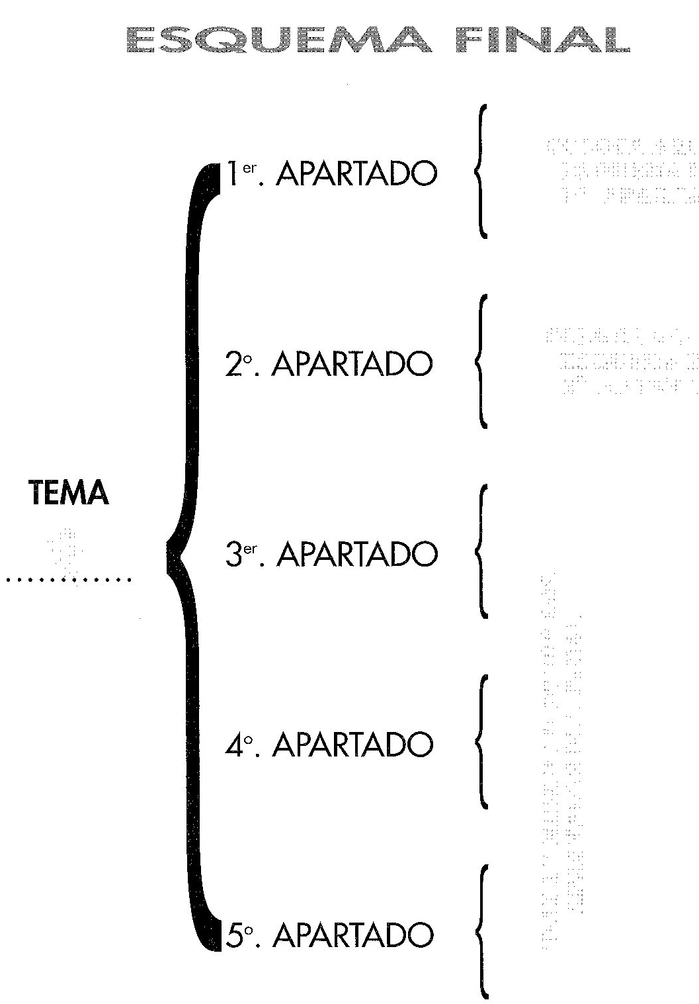
ESQUEMA DE TOTA UNA LLISSÓ
- Fes una lectura ràpida del tema per a vore els apartats que té
- Fes una lectura comprensiva i subratllada de cada apartat
  - Elabora un esquema de cada apartat
- El conjunt d’esquemes dels apartats formaran l’esquema final del tema

A un esquema es col·loquen primer els apartats més generals i després els subapartats. Els apartats d’igual categoria han de tindre la mateixa grandària (majúscules).

Hi ha tants tipus d’esquemes com recursos gràfics vulgues utilitzar, per exemple:

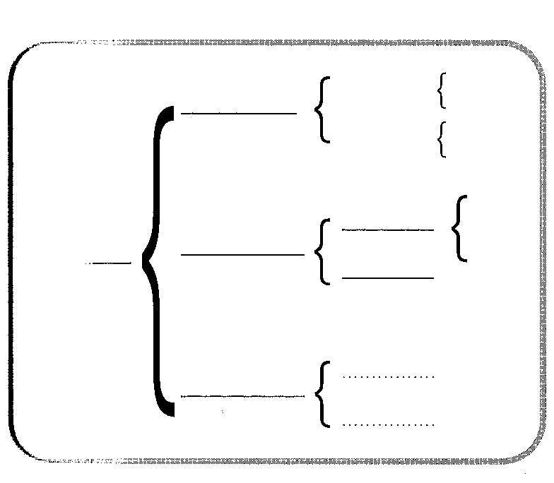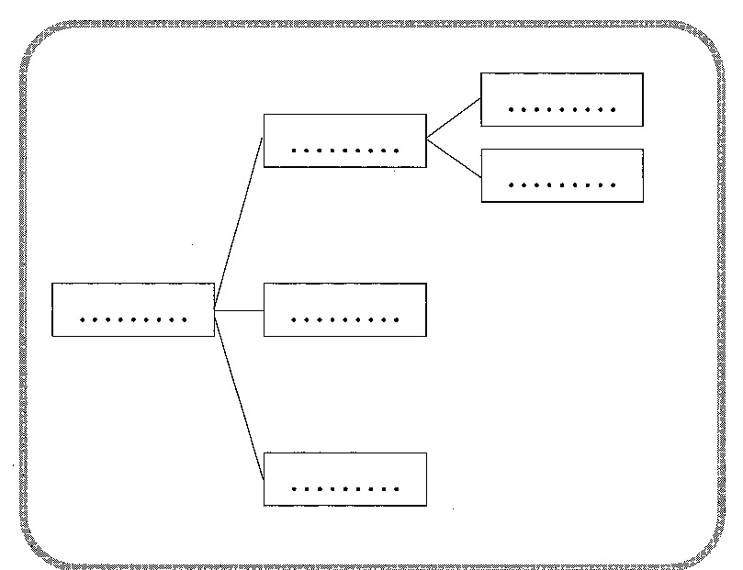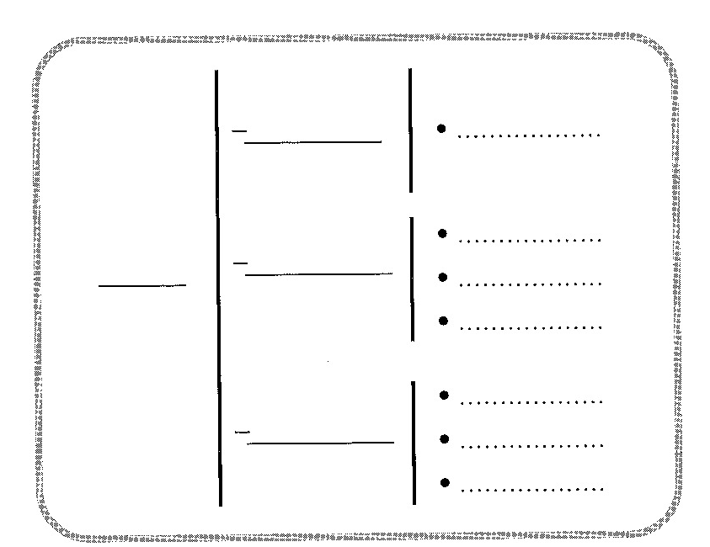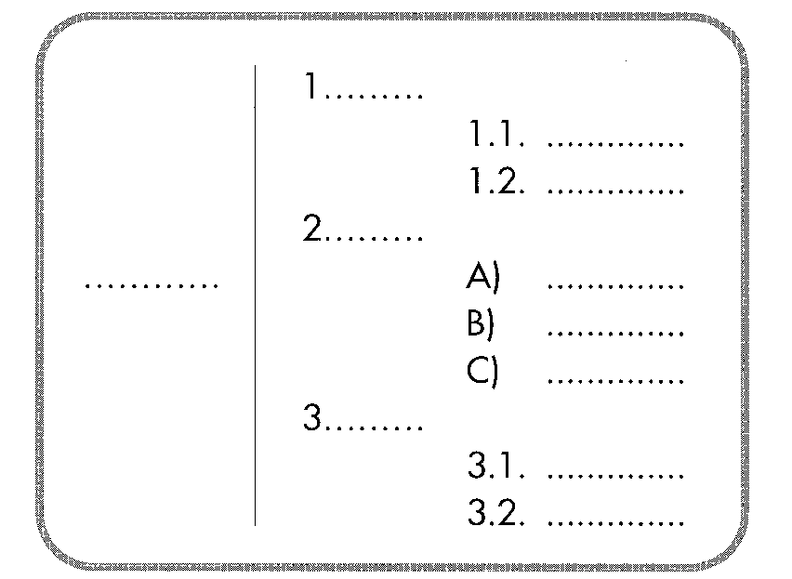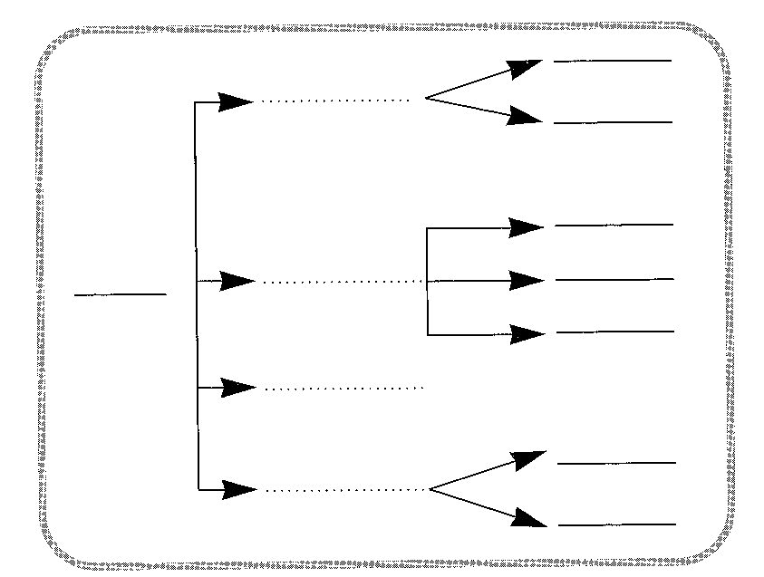

ESQUEMA DE CLAUS ESQUEMA DE REQUADRES ESQUEMA DE BARRES ESQUEMA DE GUIÓ AMB ESQUEMA DE FLETXES
LLETRES I/O NUMEROS

De cada paràgraf subratlla les idees principals (causes, conseqüències, conceptes, classificacions, relacions, ...) i representa-les gràficament amb un esquema.

Els esquemes t’ajuden a organitzar les teues idees i a memoritzar millor els temes.

